一体化截污井采购

招标文件

项目名称：海门市日新河南段综合整治工程一体化截污井设备
采购项目
采购单位： 江苏水工建设有限公司

江苏水工建设有限公司
二0二0年七月十三日

第一部分 招标公告

根据政府采购相关法律法规的规定，受海门市永信工程管理有限公司的委
托，就海门市日新河南段综合整治工程一体化截污井设备采购项目进行招标，欢迎符合要求的供应商前来投标。
项目名称：海门市日新河南段综合整治工程一体化截污井设备采购项目
本项目主要内容简介：10套一体化截污井。详见项目需求。
三、投标供应商的资格要求:
1、符合《中华人民共和国政府采购法》第二十二条对供应商的资格要求：
①具有独立承担民事责任的能力（提供法人营业执照复印件）；
②具有良好的商业信誉和健全的财务会计制度（提供上一年度的财务状况报告（成立不满一年不需提供））；
③具有履行合同所必需的设备和专业技术能力（提供承诺函）（格式见招标文件附件）；
④有依法缴纳税收和社会保障资金的良好记录（提供依法缴纳税收和社会保障资金的相关材料）；
⑤参加政府采购活动前三年内，在经营活动中没有重大违法记录（提供参加本项目政府采购活动前3年内在经营活动中没有重大违法记录的书面声明）（格式见招标文件附件）。
2投标供应商的其他资格条件：
①具有独立法人资格，有能力提供本次招标货物的生产商或其代理商。
四、招标采购方式：公开招标。
五、投标保证金：壹拾万人民币（银行汇票，账号：32050164756600000114,账户名称：江苏水工建设有限公司,开户行：中国建设银行海门光华苑分理处），中标单位的投标保证金自动转为履约保证金，不中标的，一周之内退还。
六、投标截止及开标时间： 2020 年 8 月 4 日 09 时 00 分（北京时间）。
七、递交投标文件、开标地点：海门市海兴南路283号海门市永信工程管理有限公司二楼会议室。
八、联系方式：
采购单位联系人：朱裕兵 联系电话：0513-82189633
有关对采购文件的询问，请与招标单位联系；有关技术及需求问题，请与采购单位联系。

第二部分 采购项目需求

第一章 有关要求说明
1．产品要求：产品必须是全新、未使用过的原装合格正品，完全符合采购文件规定的质量、规格和性能的要求，达到国家或行业规定的标准，实行生产许可证制度的，应提供生产许可证；属于国家强制认证的产品，必须通过认证。
2、品牌要求：
（1）招标文件中提供设备建议品牌的，可以在建议品牌范围内自行选择一款并根据市场行情及自身实际情况进行报价；
（2）本项目招标采购以一体化截污井筒体、闸门、控制柜为主，不强制要求水泵与井筒体、控制柜为同一品牌。
（3）本工程相关设备建议品牌如下，各投标人必须按下表中采购人提供的建议品牌之一进行报价，并在投标响应报价表中明确所报品牌。
序号 | 设备名称 | 品 牌
1 | 电气控制元器件 | 施耐德、西门子、ABB

第二章 采购项目内容与技术需求
一、项目背景、基本情况：
（1）项目主要内容：一体化截污井的供货（含二次深化设计、供货安装）、将货物送达交货地点的运输、装卸费、安装费、人工费、机械费、工具费、连接配件、技术服务费、培训费、保险费、及相关竣工资料、竣工图纸等，将智能分流井控制系统纳入海门市智慧排水系统（包括BS端、CS端和手机APP）,整体试压、人员培训、售后服务以及一切不可预见的费用；含13%增值税专用发票。
（2）工程地点：海门城区日新河南段周边
（3）工期要求：30日历天。
（4）质量要求：合格。
- 项目采购内容（含技术参数）：
- 海门市日新河南段综合整治工程一体化截污井设备采购项目清单

编号 | 工程地点 | 规格、型号 | 数量（套） | 备注
1 | 海南新村1110幢南侧 | 1、井筒：Ø2.0*4.1m；不锈钢材质；2、规模：25m³/h，泵Q=25m³/h，H=7m，N=1.5KW），一用一备，出水管道DN100,3、液压闸门1000*1000 | 1
2 | 秀山路路北侧非机动车道 | 1、井筒：Ø3.0*5.5m；不锈钢材质；2、规模：70m³/h，泵Q=35m³/h，H=10m，N=3KW），两用一备,出水管道DN150,3、液压闸门1500*1500 | 1
3 | 秀山路路南侧非机动车道 | 1、井筒：Ø2.5*3.9m；不锈钢材质；2、规模：35m³/h，泵Q=35m³/h，H=10m，N=3KW），一用一备,出水管道DN100,3、液压闸门1200*1200 | 1
4 | 秀山新村906幢房前绿化带停车位 | 1、井筒：Ø2.0*4.0m；不锈钢材质；2、规模：35m³/h，泵Q=35m³/h，H=10m，N=3KW），一用一备,出水管道DN100,3、液压闸门1000*1000 | 1
5 | 海南小学东北角绿化带内 | 1、井筒：Ø2.0*4.5m；不锈钢材质；2、规模：10m³/h，泵Q=10m³/h，H=7m，N=0.75KW），一用一备,出水管道DN100,3、液压闸门1200*1200 | 1
6 | 南海新村806东北角 | 1、井筒：Ø2.0*3.9m；不锈钢材质；2、规模：30m³/h，泵Q=30m³/h，H=10m，N=2.2KW），一用一备,出水管道DN100,3、液压闸门1000*1000 | 1
7 | 南海路路北侧非机动车道外绿化带 | 1、井筒：Ø2.0*4.7m；不锈钢材质；2、规模：60m³/h，泵Q=30m³/h，H=10m，N=2.2KW），两用一备,出水管道DN100,3、液压闸门1000*1000 | 1
8 | 宁海路路南侧机动车道外绿化带 | 1、井筒：Ø2.0*5.3m；不锈钢材质；2、规模：30m³/h，泵Q=30m³/h，H=10m，N=2.2KW），一用一备，出水管道DN100,3、液压闸门1000*1000 | 1
9 | 北京路北侧辅道外绿化带 | 1、井筒：Ø2.0*4.3m；不锈钢材质；2、规模：35m³/h，泵Q=35m³/h，H=10m，N=3KW），一用一备,出水管道DN100,3、液压闸门1000*1000 | 1
10 | 海景别墅西南角 | 1、井筒：Ø2.0*4.1m；不锈钢材质；2、规模：25m³/h，泵Q=25m³/h，H=10m，N=2.2KW），一用一备,出水管道DN100,3、液压闸门1000*1000 | 1

（2）详细清单
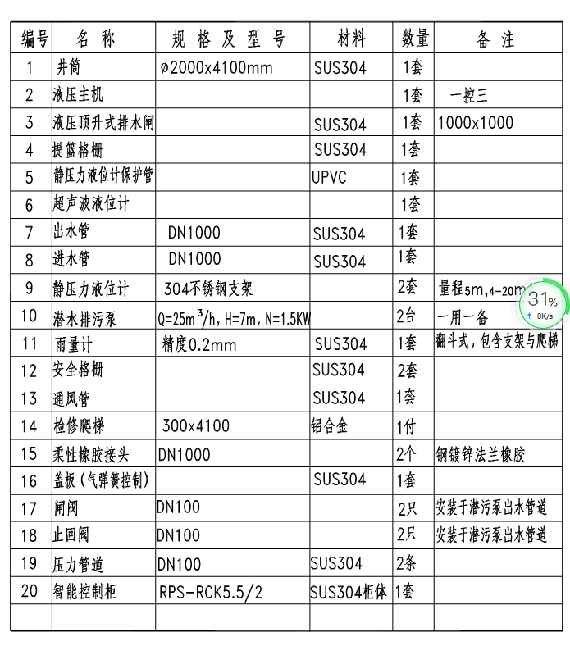
1#一体化截污井

2#一体化截污井
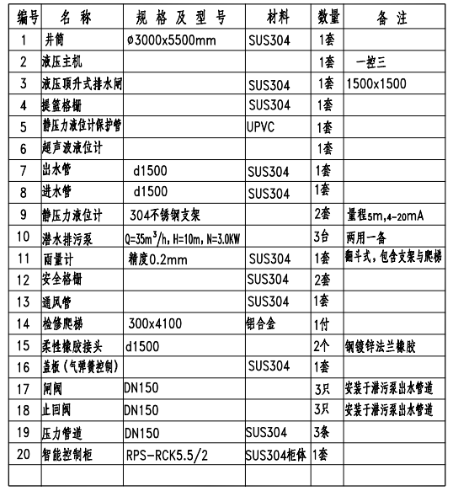

3#一体化截污井
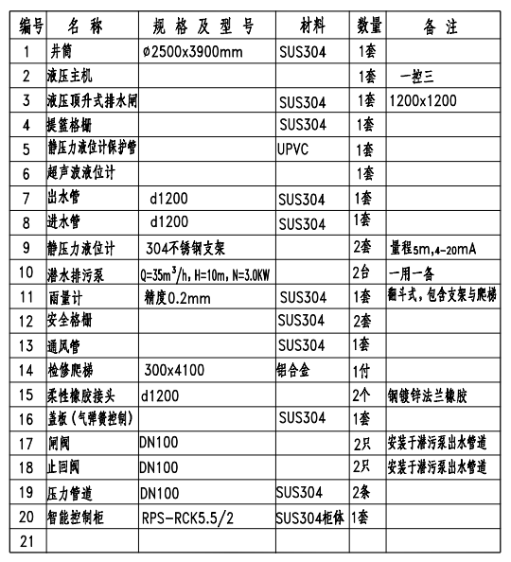

4#一体化截污井
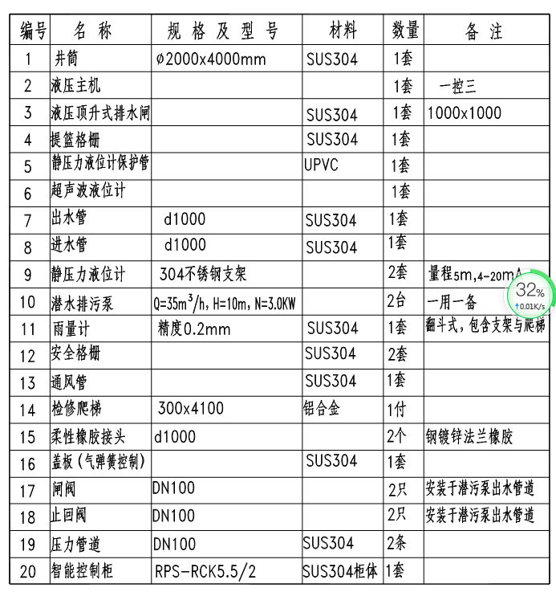
5#一体化截污井
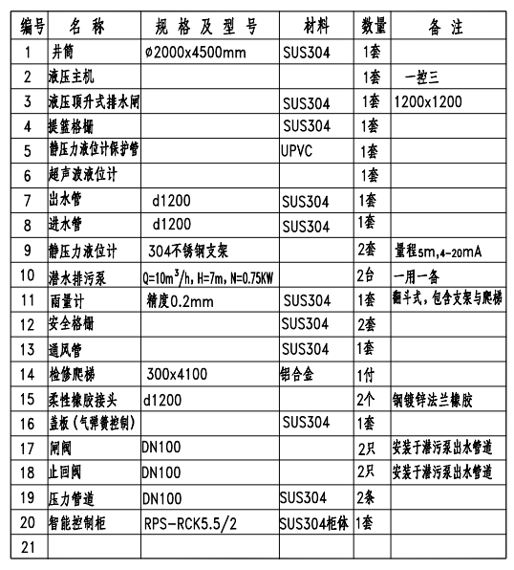

6#一体化截污井
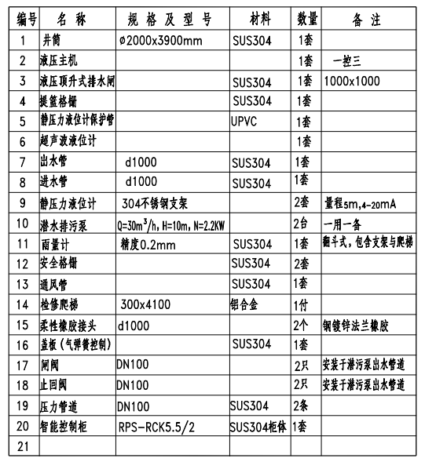

7#一体化截污井
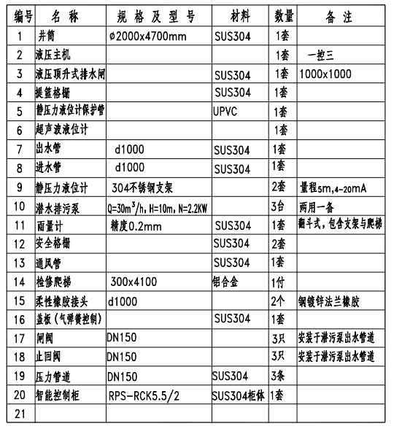

8#一体化截污井
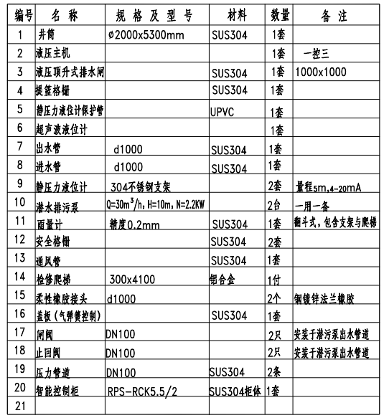

9#一体化截污井
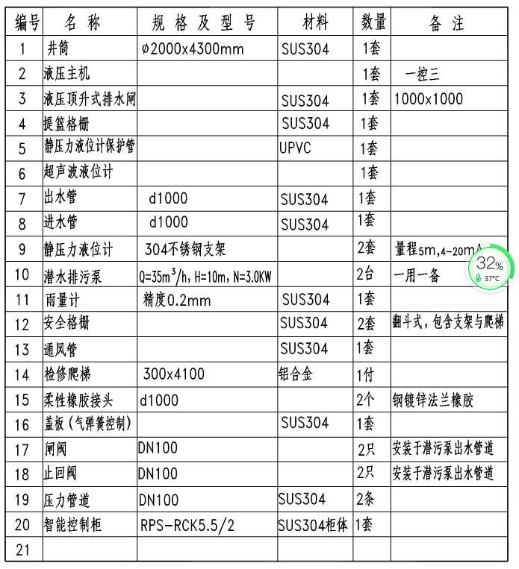

10#一体化截污井
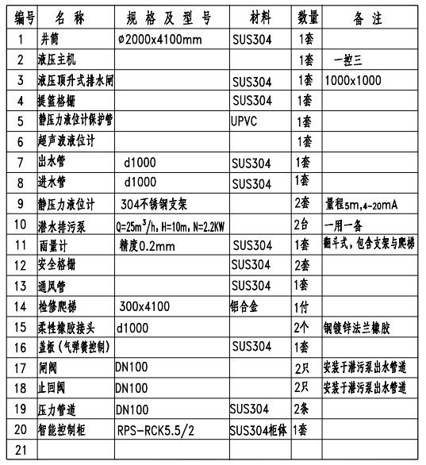

备注：1.以上清单只是招标人提出的清单，作为所有投标人的报价基础，投标人提供的报价清单不得少于本表规定的货物及数量。如招标文件中遗漏了完工必须具备的设备、材料、货物、配件或服务，请投标人在投标文件中自行配齐，并包含在投标总价中；
2.招标文件有规定,但图纸与清单中未体现的,由投标人自行配齐,并包含在总价中，中标人有义务保证招标人系统的完整性，如项目实施过程中因缺少设备、材料、货物、配件或服务导致本系统无法正常运行，中标人须免费提供。
三、技术服务要求
  - 采购内容:
成套一体化截污井(一体、地埋式)10座，包括液压闸门、一体化截污井筒体、不锈钢排水管道、排水阀门、止回阀、自耦装置、控制柜、提篮格栅、水泵底座、连接通信、电力电缆等，水泵为国内一线品牌选购后完成组装。各泵站的技术信息如下：
- 第一个一体化截污井位置，海南新村1110幢南侧，原日新河泵站闸门处，新建在绿化带位置内。
标高：地面标高为2.58，截流接入1110幢南侧De300污水支管，管内底标高为1.91；雨水主管管径d1000，进出口管内低标高为0.026。
流量：雨水主管d1000汇水面积约5.83ha，涉及约25栋房屋。
1号智能截流井设计规模为25m³/h，选用两台潜水排污泵（泵Q=25 m³/h，H=7m，N=1.5KW），一用一备。
- 第二个一体化截污井位置，在秀山路路北侧非机动车道外绿化带中，采用钢板桩支护施工，施工中需封闭东西慢车道一段，占用秀山路半幅道路。
标高：地面标高为3.15，截流接入1112幢南侧De300污水支管，管内底标高为2.18；雨水主管管径d1500，进出口管内低标高为-0.083。
流量：雨水主管d1500汇水面积约14.83ha，涉及房屋来自约64栋房屋。
2号一体化截污井设计规模为70m³/h，选用三台潜水排污泵（泵Q=35 m³/h，H=10m，N=3KW），两用一备。
- 第三个一体化截污井位置，在秀山路路南侧非机动车道外绿化带，远东大厦东北角处。
标高：地面标高为2.83，截流接入秀山新村901幢（远东大厦）北侧De300污水支管，管内底标高为1.71；雨水主管管径d1200，进出口管内低标高为0.43
流量：雨水主管d1200汇水面积8.95ha，涉及房屋来自约35栋房屋。
3号智能截流井设计规模为35m³/h，选用两台潜水排污泵（泵Q=35 m³/h，H=10m，N=3KW），一用一备。
- 第四个一体化截污井位置，在秀山新村906幢房前绿化带停车位中。
标高：地面标高为2.83，截流接入秀山新村906幢南侧De500污水主管，管内底标高为0.38，污水水位标高为2.03；雨水主管管径d1000，进出口管内低标高为0.42
流量：雨水主管d1000汇水面积8.21ha，涉及房屋来自约26栋房屋。
4号智能截流井设计规模为35m³/h，选用两台潜水排污泵（泵Q=35 m³/h，H=10m，N=3KW），一用一备。
- 第五个一体化截污井位置，在海南小学东北角绿化带内。
标高：地面标高为2.57，截流接入海南小学De300污水主管，管内底标高为0.87；雨水主管管径d1200，进出口管内低标高为-0.49
流量：雨水主管d1200汇水面积约1ha，涉及来自秀山新村108、109、208、209等4栋房屋。
5号智能截流井设计规模为10m³/h，选用两台潜水排污泵（泵Q=10 m³/h，H=7m，N=0.75KW），一用一备。
- 第六个一体化截污井位置，在南海新村806东北角，与海南小学交叉处。
标高：地面标高为2.60，截流接入南海新村806栋De300污水支管，管内底标高为1.37；雨水主管管径d1000，进出口管内低标高为0.25
流量：雨水主管1000汇水面积约6.85ha，涉及25栋房屋。
6号智能截流井设计规模为30m³/h，选用两台潜水排污泵（泵Q=30 m³/h，H=10m，N=2.2KW），一用一备。
- 第七个一体化截污井位置，在南海路路北侧非机动车道外绿化带。
标高：地面标高为2.96，截流接入南海路路北De400污水主支管，管内底标高为1.61，污水水位标高为2.22；雨水主管管径d1000，进出口管内低标高为-0.21
流量：雨水主管1000汇水面积约15.81ha，涉及光华酒店及江城逸品小区部分区域，水流量较小。
7号智能截流井设计规模为60m³/h，选用三台潜水排污泵（泵Q=30 m³/h，H=10m，N=2.2KW），两用一备。
- 第八个一体化截污井位置，在宁海路路南侧机动车道外绿化带。
标高：地面标高为3.71，截流接入宁海路路南De300污水主支管，管内底标高为1.80，污水水位标高为2.21；雨水主管管径d1000，进出口管内低标高为-0.12
流量：雨水主管1000汇水面积约7.38ha，涉及东恒盛小区雨污水混流。
8号智能截流井设计规模为30m³/h，选用两台潜水排污泵（泵Q=30m³/h，H=10m，N=2.2KW），一用一备。
- 第九个一体化截污井位置，在北京路北侧辅道外绿化带。
标高：地面标高为3.20，截流接入北京路辅导路北d1200污水主管，管内底标高为-3.63（需实测），污水水位标高为2.21；雨水主管管径d1000，进出口管内低标高为0.39
流量：雨水主管1000汇水面积约8.39ha，涉及东恒盛小区雨污水混流。
9号智能截流井设计规模为35m³/h，选用两台潜水排污泵（泵Q=35 m³/h，H=10m，N=3KW），一用一备。
- 位于东侧，在海景别墅西南角，秀山路北侧绿化带处。
标高：地面标高为3.20，截流接入秀山路路北d600污水主管，管内底标高为0.79，污水水位标高为2.25；雨水主管管径d1000，进出口管内低标高为0.41。
流量：雨水主管1000汇水面积约5.25ha，涉及海景别墅全部与人民中路小区部分房屋。
10号智能截流井设计规模为25m³/h，选用两台潜水排污泵（泵Q=25 m³/h，H=10m，N=2.2KW），一用一备。
  - 一体化截污井的材质要求：
1、泵站上盖
采用不锈钢制成，带安全格栅、通风排气管和扶手，顶盖采用不锈钢或铝合金压花处理。
2．▲不锈钢筒体
304不锈钢井筒结构必须满足设计要求，内外防腐，确保厚度强度均匀满足抗压能力，质量稳定优良，出厂前须进行100%防渗漏试验，确保无泄漏；筒体需经过特殊设计，能抵抗地下土壤的压力而不变形，筒体需经过特殊设计，能抵抗地下土壤的压力而不变形。
3．吊耳
简体外须安装2-4个预制吊耳，易于安装。
4、水泵

▲污水提升泵：国内一线品牌水泵，需满足采购参数要求。
A．投标文件需包含以下资料：
1)水泵的特性曲线(流量、扬程、效率、功率);
2)电机特性曲线，电机启动特性曲线；
3)潜水泵彩色样本；
另外，中标后还须提交以下资料（但不限于此）：
1）泵装置的总体布置图，泵结构总装图，详细的技术规格，零件材料和防护涂层说明，以及设备的外形尺寸和安装、维修运行所需的空间要求；
2)设备的安装、运行、维修手册（签订合同后提供）；

B设计和现场条件

1)泵的性能试验规程应以IS09906/2为准。

2)每台泵应能泵送雨/污水。

3)潜水电机须能连续运行、间歇运行和长期停止状态后恢复运行。

4)潜水离心泵应是立式、单级和可脱卸的无阻塞性潜水泵，并与潜水电机的轴为一个整体。

潜水电机直接与泵叶轮同轴相连，水力部件由水泵壳体、叶轮和耐磨环组成。水泵壳体的出水口应为径向，弯座出水口中心线应与电机中心线在同一平面内。为了确保流量稳定且没有过多涡旋，水力部件应设计和制造成没有锐利的棱角。泵弯座出口法兰应按ISO标准，公称压力为1MPa。 除非有其它规定，潜水泵输送的介质为含有固体颗粒的雨/污水。潜水泵应能通过直径为国家标准规定的颗粒以及长纤维，并应能通过破布、废纸和塑料等而不发生堵塞现象，可靠和无故障运行以及高效率将成为选择水泵的主要因素。

5)现场条件 保证水泵在任何工况条件下不过载，不发生汽蚀。

C性能和结构

1)泵壳

泵壳采用灰铸铁浇铸，其材料牌号应至少为GG25(HT250)铸铁或以上，泵壳内表面经喷砂、打磨后应光滑、无疵瑕，所有水流通过部分应设计成无锐角形式，以使流速和流态变化趋于平稳。流道的断面应足够大，以使相应粒径的杂物能通过。泵壳要有足够的厚度来承受所有的载荷，包括要求的静水试验压力以及连续工作的最大压力。泵壳设计时要考虑到能够把叶轮从顶部或底部抽出。每台泵壳都必须在制造车间进行静压试验，试验压力不得小于关闭水头的2倍（如特性曲线所示），试验时间应至少持续10min。在这一试验压力下，泵的任一部分均不得有变形、渗漏等缺陷。

2)泵叶轮

▲叶轮须采用无堵塞通道式叶轮，材料采用GG25铸铁，特殊型式的螺旋式叶轮，将不被接受。叶轮应进行动平衡试验，动平衡精度应不低于IS01940 G6.3级。水泵叶轮应是通用的而不是本品牌所特有的。

3)泵轴

泵轴和电机轴必须为整体结构，并与泵送的液体完全分开。轴材料采用高强度耐腐蚀不锈钢1.4021(420)制造。

4）泵轴承

上部轴承为圆柱滚子轴承，下部轴承组包括一对单列向心推力球轴承和一只单列圆柱滚子轴承，轴承的正常使用寿命应不小于100,000小时。设计的轴承必须能够承受所有轴向和径向负荷。

5)泵的机械密封

采用两个上下双重独立的高质量机械密封系统，可以顺时针或逆时针转动，而不会带来不良后果。机械密封均采用碳化硅／碳化硅，介质酸碱度范围为pH5.5～10。

机械密封应该是免维护的，润滑与被输送液体相隔开，应能抵抗热冲击，并具有良好紧急运行的特点。

两机械密封间应有一油室，油室内充有符合卫生标准要求的石蜡油，用石蜡油润滑和冷却机械密封，并作为输送介质和电机腔间的缓冲，作为进一步的保护措施。

制造厂应保证机械密封的正常使用寿命不低于20，000小时。机械密封应采用通用密封产品，便于业主采购备件。

D电机

电机应为鼠笼潜水电机，3相、380V、50HZ，防护等级IP68，绝缘等级F。电机功率的选配应保证在工作范围内任一点运行时，都不会出现过载，在设计流量时的安全余量应不少于10%，在变频运行下的电机安全余量应不少于15%。电机能每小时启动15次。能连接泵送温度最高为40°C的介质，并且定子绕组的平均温升不超过105°C。定子应热压嵌入定子室，并与转子保持合适的间隙。直接起动电流不超过6倍额定电流。

E电缆和电缆密封

为防止电缆断裂导致的渗水到电机，电缆与电机之间的导入必须用环氧树脂隔离的易更换的插接式连接。电机应配有控制和动力水下电缆，每根电缆都有一个单独的进口，并进行可靠的密封，如果动力电缆是多芯电缆，则每根电缆还要进行单独密封。电缆在池边应牢固的固定。

F水泵保护系统

泵应设有一套保护系统，用于阻塞、过载、故障、漏水、电机过热等发出指示，应该在电机出现严重损坏前发出相关信号。

G电机过载保护

电机的每一绕组均由PTC型温度传感器保护，三个传感器应串联连接， 这些传感器都应在摄氏150℃时动作。

J主要材质

叶轮GG25或以上铸铁

泵壳GG25或以上铸铁

主轴不锈钢1.4021(420)

提升链不锈钢304

导杆／索不锈钢304

机械密封 碳化硅/碳化硅

与介质接触紧固件 不锈钢304

防腐涂层

制造水泵的全部材料应适用于泵站的腐蚀环境，未经保护或非防腐性材料，应按一般技术要求条款的规定进行处理。

5．压力管路

▲采用不锈钢304。所有管路在出厂前均须通过压力测试，以防泄漏。

6．液位传感器

采用浮子开关+压力传感器，配套专用监测继电器和远程通讯系统，实现泵站液位自动控制运行。

7.提篮格栅

采用不锈钢304。

8．闸阀

壳体球墨铸铁及环氧树脂涂层，闸板NBR涂层。

9．止回阀

壳体球墨铸铁及环氧树脂涂层，旋转式开启。

10.电气控制柜（须满足下面所有的控制要求）

10.1 ▲泵运行控制系统功能

*总线通讯

*泵的自动并联控制

*运行中泵之间的自动切换功能（确保所有泵运行时间相同）

*手动操作运行（对单泵测试）

*泵和系统的监视功能

*泵站控制系统电脑端监控平台、手机APP监控平台

*照明系统

*防雷系统

——电机保护一集成水泵电机保护功能

——总线通讯

可选配件：外部RS485接扣(可选G100或CIU通讯模块，协议有GENI, PROFI，LON-)GPRS/GSM无线远程通讯功能。

10.2▲泵和系统监视功能

——测量值的最大、最小限制；可实现系统失控时停机功能

——系统采用PLC，运用液位控制

——测试运行

10.3显示、报警和信号功能：

-320*240 1/4 VGA显示LCD显示屏，带背景光设计，使得操作不再考虑环境亮度的影响；

——带中文语言显示功能；并提供7种语言可供选择，使系统可满足不同国家地区的使用需求，操作简便，可进行实时切换；

——系统结构图形直观显示，可从系统图中直接显示出各泵运行故障情况及转速，泵站液位；

——可读出系统的液位值，计算流量、功率损耗等信息；

——运行和故障信号自动转换接触器；

10.4泵站采用双重液位控制保护。采用浮子开关+压力传感器。

10.5.其他功能

除以上主要功能外，电气控制系统还提供以下功能：

1)电压，电流指示

2)泵自动，手动运行切换

3)系统运行故障报警

4)控制柜（箱）内加热除湿功能

5)控制柜（箱）内辅助照明功能

6)紧急运行开关

*当控制柜发生故障时，通过紧急运行开关进行紧急运行。

7)西门子、ABB、施耐德断路器、接触器、热保护器

8)OMRON、西门子、施耐德耦合继电器

9）西门子或同等品牌负荷开关（含伸出轴）

10) PHOENIX或同等品牌接线单元

11）西门子或泵站专用触摸屏

12）西门子或泵站专用品牌PLC

10.7其他功能

除以上主要功能外，电气控制系统还提供以下功能：

①电压，电流指示

②泵自动，手动运行切换

③系统运行故障报警

④紧急运行开关，功能如下：当控制柜自动功能发生故障时，通过手动开关进行紧急运行。

（二）设备安装、验收要求：

1、 投标人需按招标人的要求和认可派出具有相当安装经验及协调能力的现场工程师负责设备安装和调试及试运行，设备装卸及其他所需费用全部包括在投标报价内。有关预留、预埋的部件的提供、设备吊装就位、人员交通食宿、水费、电费、图纸设计及确认等费用也包含在内（不含设备基坑开挖、设备基础及土方回填，围栏，绿化等施工费用，以及完成此项目必须的措施费用）。

2、投标人对安装、调试、试运行等全过程负责，直至通过招标人、监理单位、建设单位的验收。

3、无招标人同意不得将设备委托他方进行安装。

4、设备安装验收合格，交付招标人使用以前的设备保护由投标人负责。

5、投标人须提供与工程建设总进度相适应的安装计划，并须由招标人认可。

6、在进入完工之前，所有暴露的钢制件应在表面进行除锈防腐处理，若是非暴露的零件、部件、机器等，可在制造时进行除锈、防腐蚀处理。

7、设备的测试和试运行

1）工具、材料、仪器设备和服务人员：投标人应派有丰富工作经验的工程师在现场负责测试和调试，以检测其设计、制造、运行效果等。并提供所有测试和调试所需的工具、材料、仪器和服务人员。

2）程序和表格：投标人须在安装结束前1个星期，提交测试和调试方法及记录表格给招标人。

3)测试：部分或全部测试需根据实际情况在安装期内或后进行。

4)试运行：设备试运行应在有关部门及招标人、监理单位、建设单位有关人员的监督下进行。

8、设备验收

产品保护：工程完成后，中标人须负责全部设备的保护和清洁工作，直至设备验收合格并正常运行后为止。

（四）培训：

1、技术培训

卖方应结合出厂检验、卖方自检、最终验收三阶段，免费对买方3名技术人员的操作、设备维修、保养等方面进行培训，直至能熟练独立操作。

2、在买方建设工地现场配合最终验收，所发生的一切费用由卖方承担。

3、系统设备技术资料

货到现场时，卖方应向买方提供以下但不限于以下的中文（或带有中文摘要的英文）技术资料，其费用包含在投标价格内。

(1)产品技术说明书（产品额定使用年限）；

(2)电气原理图；

(3)电气接线图；

(4)安装手册；

(5)操作手册；

(6)出厂明细表（装箱单）；

(7)产品技术标准（含验收标准）；

(8)出厂合格证书；`

4、特殊工具

1）卖方应向买方提供足够的常用检修设备、安装所需的特殊专用工具及清单和中文说明书，其费用包含在投标价格内。

2）所有检修设备使用的交流电应为50Hz、220V、单相、三线，并能在±7%的压差下正常运行。

3）整个系统设备质量保证期

质量保证期：质量保证期不低于系统安装调试最终验收合格交付买方使用后24个月。在质量保证期内系统设备运行中发生问题，卖方应24小时提供免费咨询检修服务。

（五）响应要求
5.1投标人应提供详细的货物清单，清单应包含各种规格产品本次采购所需项目的所有内容，标明所有货物的品牌、规格型号、厂家名称、产地等参数指标。
5.2投标人应提供生产及供货方案：包含生产的程序及水平、生产的工艺及方法、主要的生产、技术、组织措施、拟投入的主要生产机械设备、生产、供货人员的安排等。
5.3投标人应保证采购人在使用该货物或其任何一部分时免受第三方提出侵犯其专利权、商标权或工业设计权的起诉。
5.4中标人应无条件接受采购人派人到其公司对产品进行监造，若有不符合采购文件的要求，采购人有权无条件解除与其已签订的合同并追究其违约责任。
5.5投标人对本次采购项目的质量保证、交货时间保证、资金保证等方面内容介绍。
5.6投标人所提供的货物的使用指示、警告指示应以中文或英文及易懂的通用符号来表示，应能够准确无误地表示货物的品牌、型号、规格、制造商等内容。
5.7中标人应对所供的货物在正确安装、正常使用和保养的条件下，在使用期限内具有满意的性能负责。在货物的使用期限内，对因设计、工艺、材料的缺陷而导致的任何事故、故障、潜在危险等中标人应负全部责任。
5.8中标人负责产品的包装、运输、调试。货物的装车、包装、运输、调试应按国家规定或部颁标准执行，且费用均由中标人负责。中标人应对货物的运输和装车采取恰当、有效的包扎防损措施，使货物受到有效的保护。如因中标人不当等原因造成损坏和丢失，由中标人负责修复、更换或补缺。
5.9投标人应明确投标货物和投标要求存在正负偏离的情况。

（六）验收条件
6.1验收依据：招标文件、投标文件、合格证、厂家货物技术标准说明及国家有关的质量标准规定，均为验收依据。
6.2出厂验收：中标人在货物出厂前,应按产品技术标准规定的检验项目和试验方法进行全面检验，中标人应随同货物提供出厂检验报告、产品质量合格证和有效的可靠性试验报告。产品必须为中标人本厂自主生产，不允许分包或贴牌厂家生产，中标人在生产过程中应提供充分的条件让采购人派出的生产监造或监理工作人员到货物制造基地进行现场监造，对货物的生产过程进行查验，以保证货物的生产质量符合要求；采购人有权根据实际情况随机派员到中标人生产基地对货物的生产过程及质量进行查验；所需费用由采购人承担。
6.3货物初步验收：货物运抵采购人处后，由采购方、监理单位对照采购清单及技术要求进行验收(但不作为最终合格的保证)。当采购人认为本批货物可能有质量问题时，有权对货物进行抽样送有资格的检测单位检测，如经检测货物无质量问题，则检测费用由采购人承担；如经检测货物有质量问题，则检测费用由中标人承担，并且本批货物统一按退货处理，中标人仍需按期供货，并承担由此造成的所有经济损失。
6.4最终验收：货物经压力试验合格后，由采购人与中标人及监理方、建设方按规定的标准要求进行联合验收，验收合格后办理相关手续。若压力试验验收时发现有质量问题，中标人应负责进行检查、维修或更换不合格产品直至压力试验验收合格。
6.5中标人交付货物时应先用书面、传真等方式通知采购人。

第三章 采购项目商务要求

一、 交货时间、地点
1、交货时间：合同签订后30日历天内完成安装、调试。
2、交货地点：采购单位指定地点。
- 售后服务要求
1、投标人应按照本采购项目特点提供长期良好的售后服务，并在投标文件中提供详细具体的售后服务承诺条款及保证。
2、投标人应提供本批货物自最终验收合格后24个月（国家或厂家有更长期限规定的，从其规定）的免费质保期，所需的费用应包含在投标报价中。在免费质量保修期內由于设计、工艺、材料及设备的缺陷等原因发生的货物更换和维修费用均由中标人负责。质量保修期内出现的任何由质量原因造成的维修直到更换货物均由中标人负责解决并承担所需一切费用。
3、中标人应具备相应的维护保养服务能力，包括拥有本次所出售货物的备件配件、专用设备和专业技术人员，对货物进行终身维护和修理。中标人须有属本公司的可随时上门维修及检测的工程技术人员，在保修期内设备发生故障，供应商应免费提供维修、更换损坏的零件或设备。维修人员接到报修通知后，响应时间不超过24小时，维修人员在48个小时内不能排除故障时，为不影响采购人的正常工作，供应商应负责使用替代设备；供应商未按时履行保修职责的，采购人有权雇请第三方维修，相关责任和费用均由供应商承担。
4、中标人必须保证货物的保修期间不得以任何借口不予修理，否则采购人将有权向中标人索赔。
5、投标人对在保修期内所提供的免费服务项目、保修期后所能提供的服务项目和收费标准进行详细说明；投标人对满足文件要求或更高条件的售后服务的承诺或优惠措施。
6、培训：
6.1中标人应结合货物的安装、调试及试运行过程，有计划地对采购人派出的管理、维护人员进行货物的基本知识、使用、维护及保养技术的现场培训 以保证货物的良好运行。
6.2中标人应至少派遣1名工程师到供货使用现场对采购人的技术人员进行培训一个月，派遣到使用现场进行培训的工程师所发生的一切费用均由中标人负责。
7、各投标人可视自身能力在投标中提供更优、更合理的维修服务承诺。

8、提供免费培训，设备质保期1年。
三、 付款方式：
（1）买方在签订合同后支付合同价的20%预付款；
（2）卖方按要求在合同签订后30日历天内完成智能分流井设备制造、安装、调试。将制造的设备运到工地后一周内，买方付到合同价款的50%；
（3）设备到达指定现场，安装验收完试运行三个月合格后，付至合同价款的90%；
（4） 剩余10%，质保期满后一次性付清（质保期为2年）。
四、本项目有关说明：
本工程相关设备建议品牌如下，各投标人必须按下表中采购人提供的建议品牌之一进行报价，并在投标响应报价表中明确所报品牌。
序号 | 设备名称 | 品 牌
1 | 电气控制元器件 | 施耐德、西门子、ABB
五、 其它相关说明：
1、投标货物在南通应配备有完善的售后服务机构和售后服务体系。如有的话必须说明其机构配制和服务范围，如没有的话必须详细说明为本工程提供服务。
2、投标人在投标文件中需提交以下资料（但不限于此）：
（1）智能分流井内水泵布置图。详细的技术规格响应表。泵特性曲线（流量、扬程、效率、功率、NPSHR），电机特性、抗堵塞叶轮的结构介绍、主要零件材料、保护设施和涂层等详细的投标说明，以及设备的外形尺寸和安装、维修运行要求，提供水泵电缆及提升链的固定方案、预埋件和预留孔的要求。
（2）智能分流井平面图、混凝土基础图、电气控制原理图以及接线图。
3、中标人与采购人签订合同，并由建设单位见证。
4、无论投标结果如何，投标人自行承担与投标响应有关的全部费用。
第三部分 投标人须知

一、招标采购文件说明
1、 招标采购文件由招标方负责解释。
2、 招标采购文件由下述部分组成：
第一部分 招标公告
第二部分 采购项目需求
第三部分 投标人须知
第四部分 评标办法
第五部分 合同相关要求
第六部分 投标文件格式

二、招标采购文件的澄清和修改
1、供应商领取招标文件后，应仔细检查招标文件的所有内容，如对本次招标文件存在疑问，请将书面询问文件在本项目招标公告发出之日起7个工作日内，送至江苏水工建设有限公司，所有技术需求、参数、评标办法、质保、付款、工期等由采购单位作统一答复，所有开评标程序等由海门市公共资源交易中心作统一答复；如规定时间内未收到任何书面质疑，则视为各投标供应商均理解并接受本招标文件所有内容。同时供应商不得在招标结束后针对招标文件所有内容提出质疑事项。
2、投标人应认真审阅招标文件中所有的事项、格式、条款和规范要求等，如果投标人没有按照招标文件要求提交投标文件，或者投标文件没有对招标文件做出实质性响应，其投标将被拒绝或者将作为无效投标，由投标人自行承担责任。
3、招标人有权对发出的招标文件进行必要的澄清或修改。招标人对招标文件的澄清、修改将构成招标文件的一部分，对投标人具有约束力。
4、招标人可视情取消、延长投标截止时间和开标时间，不负责解释。
5、投标人由于对招标文件的任何推论和误解以及招标人对有关问题的口头解释所造成的后果，均由投标人自负。
6、招标人视情组织答疑会。

三、投标文件的制作

1、 原则：
（1）投标人应保证所提供的所有资料的真实性、准确性。
（2）投标人在招标过程中提供不真实的材料，无论其材料是否重要，采购方都将终止其投标资格，投标人需承担相应的后果及法律责任。
（3）采购方拒绝接受电报、电话或传真形式的投标文件。

2、 投标文件的组成：见本招标采购文件第六部分“投标文件格式”。

3、 投标文件制作要求：
（1）投标人应按投标文件组成顺序编写、制作投标文件，并牢固装订成册。投标文件均需采用A4纸（图纸等除外），不允许使用活页夹、拉杆夹、文件夹、塑料方便式书脊（插入式或穿孔式）装订。投标文件不得行间插字、涂改、增删，如修改错漏处，须经投标文件签署人签字并加盖公章。
（2）投标文件正本一份、副本四份，在每一份投标文件上要明确标注投标人全称、“正本”、“副本”字样。一旦正本和副本内容有差异，以正本为准。
（3）投标文件正本须打印并由法定代表人或授权人签字并加盖单位印章。副本可复印，但须加盖单位印章。
（4）投标人应将本项目投标文件密封。
（5）投标报价表一份须单独密封，不得出现于投标文件的正本或副本。（技术部分、资格证明文件）中不得出现报价。
（6）所有密封文件封套正面须标明项目名称、边缝处加盖单位骑缝章或骑缝签字，并注明于开标前不得启封。
（7）如果投标供应商未加写标记，招标方对投标文件的误投和提前启封不负责任。

投标报价
（1）本次招标为整体招标，投标人必须对采购项目的所有内容进行报价响应。投标人不得将项目中的货物拆分投标，否则为无效投标。
（2）报价以人民币为货币单位。
（3）投标总报价包含泵站的二次深化设计、将货物送达交货地点的运输、装卸费、安装费、人工费、机械费、工具费、连接配件、技术服务费、培训费、保险费、及相关竣工资料、竣工图纸等，整体试压、人员培训、售后服务以及一切不可预见的费用。中标人负责本合同范围内所有泵站设备的供货（含二次深化设计、供货安装）、安装和设备调试等工作，以及对进出水管道与筒体连接。
（5）接地系统（工作接地，控制柜接地）以接地预埋连接板为界，界面以上室内接地线、设备接地，电缆沟内电缆支架接地，桥架接地（但不限于此）等属本标范围；界面以下接地预埋连接板、室外接地极、利用构筑物自然金属体的接地装置以及构筑物防雷保护。
（6）中标人负责所供设备及配件的安装尺寸及预埋件砼基础的调整方案，指导管道施工单位准确浇制设备及配件预埋件砼基础，确保施工一次性到位。由于中标人未与管道施工单位及时衔接，或自身原因造成砼基础二次施工，一切损失由承包人承担。
中标人在设备安装前，应对建成构筑物的相关土建尺寸进行核对，并提出详细记录，对不符合安装条件的，应向招标人和监理工程师报告，经批准和修正后方可安装。设备在安装过程中如对已完工的构筑物、设备本身及其部件造成损坏的，均由中标人立即进行修理、更换，且承担所发生的费用。
（7）凡涉及由管道施工单位施工的预埋件、预埋孔（除承包人安装设备本身所需的预埋件）在施工前，中标人有义务对管道施工单位施工的预埋件、预埋孔的规格尺寸进行书面确认，否则，由此造成的后果与损失，由承包人承担（由中标人实施的所有质量问题均由中标人承担）。
（8）中标人有义务对管道施工单位尚未完成工程的规格尺寸与本项目设备的匹配程度提出书面意见，以便招标人作出相应措施。否则，由此引起的后果与损失由中标人承担。潜水泵到控制柜的电缆连接属于本工程，控制柜以外的电缆连接不属于本工程。
（9）属其他合同内容的，但与本工程存在分界面关系的，本工程中标人有责任向其他合同中标人提供属本工程范围内的设备接口资料及文件，明确提出技术要求，并有责任协助对方完成和复核各设备的接口工作。
（10）投标人应按《设备清单》 中的全部货物和服务计算单价和总价。《投标报价表》 中的每一单项均应计算并填写单价和总价，并由法定代表人或被授权人签署并加盖单位公章。
（11）投标人应对招标文件内所要采购的全部内容进行报价，只投其中部分内容者，其投标书将被拒绝。
（12）本项目为一次性报价，不接受任何有选择的报价。
（13）本项目最高限价为人民币 562 万元，含提供13%增值税专用发票。

5、 投标保证金
（1）按招标公告的规定交纳现金，否则以无效标处理。
（2）投标人未准时参加投标的，视作投标人放弃收回本项壹拾万元的投标保证金的权利。投标人在开标后要求撤销投标的，视作投标人放弃收回本项目全部投标保证金的权利。
（3）投标供应商相互串通投标，或者投标供应商以他人名义投标或者以其他方式弄虚作假，或者在开评标过程中无理取闹恶意扰乱开评标秩序，或者违反国家或地方有关招投标法律、法规及规定的，视为中标人放弃收回其全部保证金的权利，同时招标人将中标人列入黑名单，并暂停中标人参加海门政府采购资格2年。
（4）中标人未在规定时间内领取中标通知书或放弃中标的，视为中标人放弃收回其全部保证金的权利，同时招标人将中标人列入黑名单，并暂停中标人参加海门政府采购资格2年。
（5）中标人未在规定时间内签订合同或无正当理由拒绝签订合同的，视为中标人放弃收回其全部保证金的权利，同时招标人将中标人列入黑名单，并暂停中标人参加海门政府采购资格2年。
（6）投标人提供虚假材料谋取成交的，招标人有权取消其中标资格并有权收取其全额保证金作为违约金。
（7）非中标人的投标保证金在中标通知书发出后5个工作日内予以退还。

6、 投标有效期
投标文件从开标之日起，投标有效期为60个工作日。

四、投标文件的递交
1、招标方于开标地点在投标截止时间前半小时内接受标书。
2、投标人递交投标文件的方式为专人当面递交的方式。
3、招标方将拒绝接收递交时间、密封情况等不符合要求的投标文件。
4、投标文件填写字迹必须清楚、工整，对不同文字文本投标文件的解释发生异议的，以中文文本为准。

五、无效投标的情形
发生下列情况之一的投标文件被视为无效：
1、投标报价超出项目最高限价的；
2、由于包装不妥，在送交途中严重破损或失散的投标文件；
3、未按照招标文件要求盖章、签署姓名；未装订或未按照招标文件规定的数量进行制作、未按照招标文件规定要求密封；未有效授权；投标承诺函、法定代表人授权书等有涂改的；
4、未能提供合格的资格文件；
5、对一个标项提供两个投标方案的；
6、与招标文件有重大偏离的或未能实质性响应技术商务要求的；
7、投标保证金未按规定交纳或不足的；
8、开标时投标供应商授权代表未到开标现场或授权代表不能提供相应身份证明的；
9、投标供应商在投标活动中提供任何虚假材料或从事其他违法活动的；
10、不满足招标文件中加“▲”条款；
11、评标委员会一致认为报价明显高于市场价或低于成本价的；
12、评标委员会认为其他不合理情况的；
13、不符合法律、法规和本招标文件规定的其他实质性要求的。
上述均保留评委会认定可以确定为无效投标或废标的其他情况。

六、变更为其他方式采购的情形
投标截止时间出现如下情形的，参加投标的供应商不足3家的，及评标中出现符合专业条件的供应商或对招标文件作实质响应的投标人不足3家的，除采购任务取消外，招标人报告建设单位，视情采取其他方式采购。本次招标文件中对供应商资质、技术等要求，将作为其他方式采购的基本要求和依据。原已经参加投标并符合要求的供应商，根据自愿原则，参加其他方式采购。
第四部分 评标办法

一、开评标程序

1、 招标人组织开标
(1）招标方在招标文件规定的时间和地点公开开标，投标人的法定代表人或授权人须持有效身份证参加开标会。
(2)询标期间，投标供应商法定代表人或授权代表必须在场，负责解答有关事宜。
(3)在投标、开标时间，投标人不得向评委询问情况，不得进行旨在影响评标结果的活动。
(4)在投标、评标过程中，如果投标人联合故意抬高报价或出现其他不正当行为，招标人有权中止投标或评标。
(5)凡在投标、开标过程中，招标人已提示是否异议的事项，投标人当时没有提出异议的，事后投标人不得针对上述事项提出质疑。
(6)评委会不得向投标人解释落标原因，不退还投标文件。
2、评委会由采购单位代表及相关领域的专家组成，对投标文件进行审查、质疑、评估、比较。评委会按照公平、公正、择优的原则进行独立评标。
建设单位纪检监察、政府采购监督管理部门代表将监督开标的全过程。
(1)评审内容
投标人的投标资格；投标文件是否完整；投标文件是否恰当地签署；是否作出实质性响应；是否有计算错误。评委评标只根据投标文件本身，而不寻求外部证据。
（2）相应的规定
如果单价汇总金额与总价金额有出入，以单价金额计算结果为准；单价金额小数点有明显错位的，应以总价为准；正本与副本有矛盾的，以正本为准；若文件大写表示的数据与数字表示的有差别，以大写表示的数据为准。
（3）陈述、演示、答疑、澄清
如评委会认为有必要，投标人按评委会的要求作陈述、演示、答疑及澄清其投标内容。时间由评委会掌握。重要澄清答复应是书面的，但不得对投标内容进行实质性修改。

3、 中标通知
（1）中标结果确定后，将公示3个工作日。公示期满，如无异议的，由招标人向其签发《中标通知书》，《中标通知书》一经发出，即具有法律效力。采购人和成交供应商依法承担法律责任。
（2）未收到中标通知的投标人默认为未中标人，招标人不再以其它方式另行通知。

二、 评标办法
综合得分总分100=价格A占30%+商务B占26%+技术C占44%，投标人商务得分和技术得分为评委计分的算术平均数。
（1）价格权值及计分。价格分Ａ＝30分

评审内容 | 计分依据说明
报价得分  30分 | 评标基准价∕投标报价*30﹪*100；  投标人投标报价等于评审指标价时得满分；投标报价与评审指标相比，每向上浮动1%扣1分，每向下浮动1%扣0.5分，分值扣完为止。（扣减分值的中间值用插入法，小数点后保留两位。  评审指标价计算公式  以有效投标报价的平均价为评审指标价，平均价P的计算公式如下：  P = t₁ + t₂ + … tn  n  其中：t1、t2、…、tn 指投标报价  说明：  1、当n≥5时，去掉最高和最低报价后计算平均值为评审指标价（保留小数点后两位）。  2、当n＜5时，计算平均值为评审指标价（保留小数点后两位）。  3、公式中的投标报价及投标报价个数是指通过初步评审有效投标人的投标报价及投标报价个数；
（2）商务权值及计分。商务Ｂ=26分
评审内容 | 计分依据说明 | 提供证明材料
诚信证明  （20分） | 1.体系认证证书6分：具有OHSMS18001职业健康安全管理体系认证证书的得2分，ISO14001环境管理体系认证证书得2分，质量管理体系认证证书的得2分。（认证范围覆盖一体化截污井产品且在有效期内）  2.投标人提供一体化截污井相关专利证书，每项专利得3分，最高9分。  3.制造商一体化截污井取得国家级质检部门出具的质检报告，有者得5分，没有不得分。 | 证书或其他证明材料复印件加盖公章，原件备查，否则不得分。
类似供应业绩（能 力）及证明  （6分） | 投标人所完成的与本次招标同类产品销售业绩合同，每提供一份得 2 分，最多6分。 | 合同签订日期 2017年1月1日（含）至今合同原件，及使用单位使用证明原件（盖章有效）。
（3）技术权值及计分。技术Ｃ=44分
评审内容 | 计分依据说明 | 提供证明材料等
产品性能质量  （31分） | 产品技术要求31分：  1.货物选型、技术指标完全符合招标文件和图纸设计要求，技术成熟，技术先进性，参数清楚，阐述详尽，优得10 分；良得5分；一般得0分；  2.提供一体化截污井详细技术方案并提供施工图纸视情况得0-8分；  3.对远程监控和视频监控进行详细描述并提出设计方案的，根据方案质量得0-3分；  4. 能提供移动端云平台监控APP现场演示的得4分，没有不得分；  5.达到GB/T27922-2011标准的五星级售后服务认证（附相关证书有二维码可查真伪），得3分，参加GB/T27922-2011中要求的售后服务培训考试合格的售后服务管理师每提供1名得1分，最多得3分（附相关证书有二维码可查真伪） | 技术资料复印件加 盖公章，原件备查。
项目施工质量控 制织组及技术方案  （9 分） | 1、项目施工质量控制织组方案（拟派项目的项目经理、技术负责人及其他管理人员情况）同比较好得3分；一般得1.5分；较差得0.5分。  2、人员的从业时间及经验、职业及技术证书等同比较好得3分；一般得1.5分，较差得0.5分。  3、项目施工质量控制技术方案总分3分：对施工重点、难点有较大的缺陷每项扣0.2-1分，扣完为止。 | 提供组织方案及安装技术方案如深 基坑作业施工措施等。
综合服务方案  （4分） | 售后服务网点2分：在海门市设有售后服务网点，并提供售后服务委托合同及网点联系人及联系电话的得2分，未能提供的不得分。 | 提供工商营业执照或授权售后服务 协议复印件等证明提供售后服务方案
综合服务方案  （4分） | 售后服务方案（定期维护、维修响应时间、处理办法、解决时间等）（0-2 分） | 提供售后服务方案
1.所有计算结果保留 2 位小数（四舍五入）。
有下列情况之一者单项评分为无效分，评委须作出解释，并重新打分：
a、评分高出规定最高分；
b、一个记分内容有 2 个或 2 个以上记分或无记分；
c、明显不合理或有排斥性、倾向性记分；
d、没有按招标文件评分标准评分的。

三 项目定标办法

1． 推荐中标候选人：根据投标人综合得分由高到低顺序排列；得分相同的，则价格低排序在前；得分和价格均相同的，则技术指标较优的排序在前；排序前 3 名的即为中标候选供应商。
2． 定标原则；最低报价不是中标唯一条件，当合格投标人数量达到 3家或以上时，则排名第一的供应商中标，若合格投标人数量不足 3 家，经监管部门批准后，可采取其他方式采购。中标人不得放弃中标，否则将没收投标保证金。如果中标人因为不可抗力因素放弃中标，或者证实排名第一的供应商不具备中标资格，采购人可依次从其他中标候选供应商选择中标单位，经政府采购监管部门批准后，采购机构将另行发出《中标通知书》。

第五部分 合同及相关要求

采购合同

甲方(招标人)： 签订地点：
乙方（中标人）： 签订日期： 年 月 日
根据甲方对海门市日新河南段综合整治工程日新小区一体化截污井设备采购项目的招标结果，乙方为中标人，现依照招标文件、投标文件及相关文件的内容，双方达成如下协议：
  - 合同标的和合同价格
序号 | 货物名称 | 品牌型号 | 配置和技术参数 | 生产  厂家 | 数量 | 单价 | 小计 | 交货期
总价： 元整（大写） ￥： （小写）
（本项目采用固定总价合同，合同总金额包含备件、专用工具、安装、调试、检验、技术培训及技术资料和运输保险等费用）
  - 交货方式和交货地点
- 交货方式：现场交货
- 交货地点：甲方指定地点
  - 供货清单
供货清单：包括产品的名称及数量。（招标人对包装及运输有特别要求的，应作具体约定。）
  - 付款方式与条件：
（1）买方在签订合同后支付合同价的20%预付款；
（2）卖方按要求在合同签订后30日历天内完成一体化截污井设备制造、安装、调试。将制造的设备运到工地后一周内，买方付到合同价款的50%；
（3）设备到达指定现场，安装验收完试运行三个月合格后，付至合同价款的90%；
（4）剩余10%，质保期满后一次性付清（质保期为2年）。
  - 质量要求和技术标准
  - 安装调试、技术服务、人员培训及技术资料验收
（货物验收标准和方法应按招标文件要求填列。）验收结果经双方确认后，双方代表必须按规定的验收交接单上的项目对照本合同填好验收结果并签名盖章。
  - 质量保证和售后服务：
所有货物质保期要求均为货物经最终验收合格后 12 个月，在质量保证期内设备货物运行发生故障时，乙方在接到甲方故障通知后 小时内应委派专业技术人员到现场免费提供咨询、维修和更换零部件等服务，并及时填写维修报告（包括故障原因、处理情况及甲方意见等）报甲方备案，若 小时内无法排除故障，则应先提供同档次备用机供甲方使用。其中发生一切费用由乙方承担。质量保证期内乙方有责任对设备货物进行不定期的巡查检修。
质量保证期后中标人应承担以下售后服务：
  - 知识产权：
乙方须保障甲方在使用该货物或其任何一部分时不受到第三方关于侵犯专利权、商标权或工业设计权等知识产权的指控。如果任何第三方提出侵权指控与甲方无关，乙方须与第三方交涉并承担可能发生的责任与一切费用。如甲方因此而遭致损失的，乙方应赔偿该损失。
  - 违约责任
- 未按期交货的违约责任
1.如果乙方未能按合同规定的时间按时足额交货的（不可抗力除外），在乙方书面同意支付延期交货违约金的条件下，甲方有权选择同意延长交货期还是不予延长交货期，甲方同意延长交货期的，延期交货的时间由双方另行确定。延期交货违约金的支付甲方有权从未付的合同货款中扣除。延期交货违约金为每迟交1天扣除迟交货物金额的1％。但是，延期交货违约金的支付总额不得超过迟交货物部分合同金额的30％。
- 若乙方不能交货的（逾期15个工作日视为不能交货，因不可抗拒的因素除外）或交货不合格从而影响甲方正常使用的，乙方应向甲方偿付不能交货部分货款的10％的违约金。违约金不足以补偿损失的，甲方有权要求乙方赔偿损失。
- 如果乙方未能按照合同约定的时间提供服务的，每逾期1天的，乙方应向甲方支付500元违约金，若因此给甲方造成损失的，乙方还应赔偿甲方所受的损失。
- 甲方逾期付款的（有正当拒付理由的除外）应按照逾期金额的每日0.5％支付逾期付款违约金。
  - 违约终止合同
- 在补救违约而采取的任何其他措施未能实现的情况下，即在甲方发出的违约通知后30天内（或经甲方书面确认的更长时间内）仍未纠正其下述任何一种违约行为，甲方有权向乙方发出书面违约通知，甲方终止本合同：
  - 如果乙方未能在合同规定的期限内或双方另行确定的延期交货时间内交付合同约定的货物。
  - 乙方未能履行合同项下的任何其它义务。
  - 不可抗力
因不可抗力造成违约的，遭受不可抗力一方应及时向对方通报不能履行或不能完全履行的理由，并在随后取得有关主管机关证明后的15日内向另一方提供不可抗力发生以及持续期间的充分证据。基本于以上行为，允许遭受不可抗力一方延期履行、部分履行或者不履行合同，并根据情况可部分或全部免于承担违约责任。
本合同中的不可抗力指不能预见、不能避免并不能克服的客观情况。包括但不限于：自然灾害如地震、台风、洪水、火灾；政府行为、法律规定或其适用的变化或者其他任何无法预见、避免或者控制的事件。
  - 合同纠纷处理方式：
因本合同或与本合同有关的一切事项发生争议，由双方友好协商解决。协商不成的，任何一方均可选择以下方式解决：
- 向 （甲方所在地）仲裁委员会申请仲裁；
- 向有管辖权的人民法院提起诉讼。
  - 其他约定
- 本采购项目的招标文件、中标人的投标文件以及相关的澄清确认函（如果有的话）均为本合同不可分割的一部分，与本合同具有同等法律效力。
- 本合同未尽事宜，双方另行补充。
- 本合同一式陆份，经双方授权代表签署并盖章后生效。甲方、乙方各执贰份，送建设单位备案一份，送招标代理人（如有）存档一份，具有同等效力。

甲 方： 乙 方：
单位地址： 单位地址：
法定代表人： 法定代表人：
委托代理人： 委托代理人：
手机/电话： 手机/电话：
开户银行： 开户银行：
账 号： 账 号：

1、中标公示期满后3日内须领取中标通知书，同时中标人应按照《中标通知书》指定的时间内与采购人洽谈并签订合同，合同一式四份(采购单位、供应商、建设单位各一份)。如在规定的时限内没有签订合同，将取消中标人候选人中标资格。所签合同不得对招标文件作实质性修改。否则投标保证金将不予退还，由此给采购人造成损失的，成交供应商还应承担赔偿责任。
2、招标采购文件、中标人的投标文件及投标过程中有关书面澄清、承诺等均应作为合同附件，具有同等的法律效力。
3、签订合同后，采购人应在7个工作日内将政府采购合同报建设单位见证并备案。
4、中标人不得采用分包的形式履行合同，否则采购人有权终止合同，造成采购人损失的，中标人应承担相应赔偿责任。中标人出现违约情形，应当及时纠正或补偿；造成损失的，按合同约定追究违约责任；发现有假冒、伪劣、走私产品、商业贿赂等违法情形的，应由采购单位移交工商、质监、公安等行政执法部门依法查处。中标人不能及时供货的，按《合同法》规定处理。
5、中标人如没有在合同规定的供货时限内交货并安装调试完成，招标人将向中标人发出书面违约通知并有权全部或部分终止合同，同时招标人由此造成的损失须由中标人负责赔偿。
6、采购单位按合同约定积极配合中标供应商履约，中标人履约到位后，请以书面形式向采购单位提出验收申请，采购单位接到申请后原则上在5个工作日内及时组织相关专业技术人员，必要时建设单位、监理单位、质检等部门共同参与验收，并出具验收报告，验收合格后支付相应款项。
7、采购单位故意推迟项目验收时间的，与中标人串通或要求中标人通过减少货物数量或降低服务标准的，在履行合同中采取更改配置、调换物品等手段的，要求供应商出具虚假发票或任意更改销售发票的，谋取不正当利益的，承担相应的法律责任。
第六部分 投标文件格式
投标资料目录
序号 | 招标文件要求 | 证明材料名称 | 响应文件位置 | 说明
1 | 投标承诺函 |  | 第 页 | 见附件
2 | 法定代表人身份证明书 |  | 第 页 | 见附件
3 | 授权委托书 |  | 第 页 | 法定代表人参加投标的可不提供
4 | 授权代表身份证复印件 |  | 第 页 | 法定代表人参加投标的，提供法定代表人身份证复印件
5 | 授权代表为投标企业正式人员证明 | 须提供用工合同复印件及为其缴纳的2020年1月-2020年6月的社保证明材料 | 第 页 | 法定代表人参加投标的可不提供
6 | 营业执照 |  | 第 页
7 | 依法缴纳税收和社会保障资金的相关材料 |  | 第 页
8 | 具备履行合同所必需设备和专业技术能力 |  | 第 页 | 见附件
9 | 参加政府采购活动前三年内在经营活动中没有重大违法记录的书面声明 |  | 第 页 | 见附件
10 | 上一年度的财务状况报告（成立不满一年无需提供） |  | 第 页
11 | 对投标供应商其他资格要求的证明文件 |  | 第 页
12 | 已缴纳保证金的相关证明 |  | 第 页
13 | 诚信承诺书 |  | 第 页 | 见附件
14 | 商务条款承诺书 |  | 第 页 | 见附件
15 | 制造商业绩 |  | 第 页 | 见附件
16 | 履行合同所必需的设备和专业技术能力承诺函 |  | 第 页 | 见附件

投标承诺函
江苏水工建设有限公司：
依据贵单位 （采购项目名称)项目招标采购的邀请，我方授权 （姓名） （职务）为全权代表参加该项目的投标，全权处理本次招标采购的有关事宜。同时，我公司声明如下：
1、我方符合招标方提出的资格要求，同意并接受招标文件的各项要求，遵守招标文件中的各项规定，按招标文件的要求提供报价。
2、我公司已经详细阅读了全部招标文件及其附件，我方已完全清晰理解招标文件的要求，不存在任何含糊不清和误解之处，同意放弃对这些文件所提出的异议和质疑的权利。
3、我公司承诺在本次投标中提供的一切文件，无论是原件还是复印件均真实有效，绝无任何虚假、伪造和夸大的成份。否则，愿承担相应的后果和法律责任。
4、投标文件有效期为开标之日起60日。
5、我公司尊重评标小组所作的评定结果。
6、一旦我方中标,我方将根据招标文件的规定，在规定的时限内与采购方签订合同，并严格履行合同的责任和义务,保证在招标文件及合同规定的时间内完成项目，交付采购人验收、使用。否则我方愿意承担一切后果，并不再寻求任何旨在减轻或免除法律责任的辩解。

投标人： （加盖公章）
法定代表人： （签字或盖章） 授权代表： （签字）
年 月 日 年 月 日

二、法定代表人授权书

江苏水工建设有限公司：
兹授权 （被授权人的姓名、职务）代表我公司参加
（采购项目名称)项目的招标采购活动，全权处理一切与该项目招标有关的事务。其在办理上述事宜过程中所签署的所有文件我公司均予以承认，我公司对被授权人签名的所有文件负全部责任。
附：授权代表情况：
姓名： 性别： 年龄： 职务：
联系电话： 手机：
身份证号码：
详细通讯地址：
邮政编码：
传真：

单位名称（公章） 法定代表人（签字或盖章）
年 月 日

法定代表人身份证复印件

（粘贴此处）

注:参加投标时授权代表须将身份证原件带至开标现场核查。

三、诚信承诺函
江苏水工建设有限公司：
我单位参与贵单位组织的 （项目名称及编号）的投标，我单位慎重作出以下承诺：
1.我单位参与本项目投标，提交的投标文件包括资格审查材料均真实可信。证件及有关附件是真实的，绝无提供虚假材料行为。
2.我单位参与本项目投标绝无借资质、挂靠行为。
3.本项目授权代表为本单位正式员工。
4.我单位遵守国家廉政相关规定，无失信、行贿等不良行为。
5.我单位参与本项目投标绝无串标、围标等行为。
6.我单位在参加政府采购活动前三年内，在经营活动中没有重大违法记录。
7.如中标，我单位在中标公示结束后3天内领取中标通知书。
8.如中标，我单位将按照招标文件规定并在中标通知书规定的时限内与采购单位签订合同。
9.如中标，我单位将按照招标文件规定以及投标文件中承诺的相关事项向招标人提供完整相关证明材料或配合采购人做好相关工作。
若我单位未能兑现以上承诺，愿意放弃本项目中标资格，愿意放弃收回本项目全部投标保证金的权利，愿意被招标人列入政府采购黑名单1-3年，愿意接受招标人和监管部门的其它处罚，并愿意承担因违反上述承诺内容所引发的一切责任与后果。

投标人（盖公章）：
法定代表人或授权代表（签字）：
年 月 日

四、商务条款承诺书
江苏水工建设有限公司：
我单位对本次招标项目所提供的商务条款承诺如下：
1、完工期承诺：
2、售后服务承诺（包括：服务能力说明、质保期的承诺和免费巡检承诺、维保期后维修保养价格说明等内容。如招标文件中要求在投标时提供原厂授权，则必须在本承诺书后附原厂授权证明）：

3、其它商务承诺：

投标人（盖公章）：
授权代表签字：
年 月 日

五、无重大违法记录的书面声明

江苏水工建设有限公司：
我单位 （供应商名称）郑重声明：
参加本项目政府采购活动前3年内在经营活动中 (在下划线上如实填写：有或没有）重大违法记录。

（说明：政府采购法第二十二条第一款第五项所称重大违法记录，是指供应商因违法经营受到刑事处罚或者责令停产停业、吊销许可证或者执照、较大数额罚款等行政处罚。）

声明人：（公章）
年 月 日

六、制造商业绩
投标人名称： （公章）
序号 | 项目名称 | 合同金额 | 完成时间 | 业主名称/联系人/电话
注：
1、投标人按照此表格的形式填写相关业绩。
2、投标文件中须提供与相关业绩对应的合同复印件，同时提供原件和业主名称/联系人/电话供核查，否则在评审时该项业绩无效。

七、履行合同所必需的设备和专业技术能力承诺函

江苏水工建设有限公司：
我单位 （供应商名称）郑重承诺：
贵方组织的 (项目名称），我单位 (在下划线上如实填写：有或没有）履行合同所必需的设备和专业技术能力。

承诺人：（公章）
年 月 日

（项目名称) 项目

八、投标报价一览表

- 投标总报价：人民币（大写） 整（¥ 元整）
- 供货及投标报价表
编号 | 工程地点 | 规格、型号 | 数量 （套） | 投标报价 （元） | 备注
1 | 海南新村1110幢南侧 | 1、井筒：Ø2.0*4.1m；不锈钢材质；2、规模：25m³/h，泵Q=25m³/h，H=7m，N=1.5KW），一用一备3、液压闸门1000*1000 | 1
2 | 秀山路路北侧非机动车道 | 1、井筒：Ø3.0*5.5m；不锈钢材质；2、规模：70m³/h，泵Q=35  m³/h，H=10m，N=3KW），两用一备3、液压闸门1500*1500 | 1
3 | 秀山路路南侧非机动车道 | 1、井筒：Ø2.5*3.9m；不锈钢材质；2、规模：35m³/h，泵Q=35  m³/h，H=10m，N=3KW），一用一备3、液压闸门1200*1200 | 1
4 | 秀山新村906幢房前绿化带停车位 | 1、井筒：Ø2.0*4.0m；不锈钢材质；2、规模：35m³/h，泵Q=35  m³/h，H=10m，N=3KW），一用一备3、液压闸门1000*1000 | 1
5 | 海南小学东北角绿化带内 | 1、井筒：Ø2.0*4.5m；不锈钢材质；2、规模：10m³/h，泵Q=10  m³/h，H=7m，N=0.75KW），一用一备3、液压闸门1200*1200 | 1
6 | 南海新村806东北角 | 1、井筒：Ø2.0*3.9m；不锈钢材质；2、规模：30m³/h，泵Q=30  m³/h，H=10m，N=2.2KW），一用一备3、液压闸门1000*1000 | 1
7 | 南海路路北侧非机动车道外绿化带 | 1、井筒：Ø2.0*4.7m；不锈钢材质；2、规模：60m³/h，泵Q=30 m³/h，H=10m，N=2.2KW），两用一备3、液压闸门1000*1000 | 1
8 | 宁海路路南侧机动车道外绿化带 | 1、井筒：Ø2.0*5.3m；不锈钢材质；2、规模：30m³/h，泵Q=30  m³/h，H=10m，N=2.2KW），一用一备3、液压闸门1000*1000 | 1
9 | 北京路北侧辅道外绿化带 | 1、井筒：Ø2.0*4.3m；不锈钢材质；2、规模：35m³/h，泵Q=35  m³/h，H=10m，N=3KW），一用一备3、液压闸门1000*1000 | 1
10 | 海景别墅西南角 | 1、井筒：Ø2.0*4.1m；不锈钢材质；2、规模：25m³/h，泵Q=25  m³/h，H=10m，N=2.2KW），一用一备3、液压闸门1000*1000 | 1
 | 合计

投标单位全称：（公章 ） 法定代表人（授权代表）签名：
年 月 日
注：（1）报价表应针对所报分类设备的品牌、规格型号、技术参数等进行详细填写；
（2）工程项目依照清单或图纸报价同时应详列明细，服务项目报价依照要求列报。

